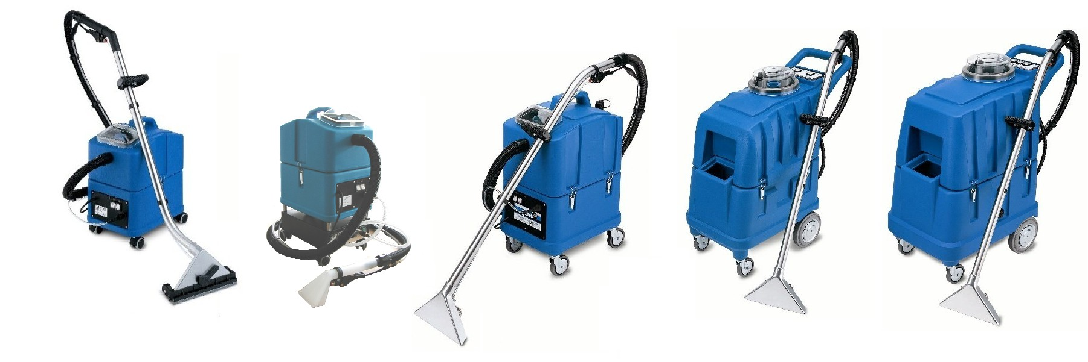
Sabrina-Maxi - это профессиональная машина-”экстрактор” для уборки ковровых покрытий средней площади, снабжена мотором с высокой мощностью аспирации. Система всасывания под высоким давлением позволяет удалять максимальное количество грязи и достичь кратчайшего время для сушки покрытия. Сильная, компактная, легкотранспортируемая, она идеальнo подходит для клининговых компаний. Небольшая ширина машины делает её абсолютно незаменимой для уборки в местах таких, как: поезда, автобусы, кинотеатры, самолёты. Sabrina Maxi может быть предоставлена с дополнительным аксессуаром для подогрева воды HT1800 и с одной из дополнительных насадок с мощными вращающимися щётками. Дополнительный ручной набор выполнен из пластика (NS10PN), а также из алюминия (NS10ALL).
Если машина будет оснабжена запатентованной системой SMARTKIT, можно будет осуществить автоматическую дозировку моющего средства, предварительное вспрыскивание и ополаскивание ковровых покрытий.
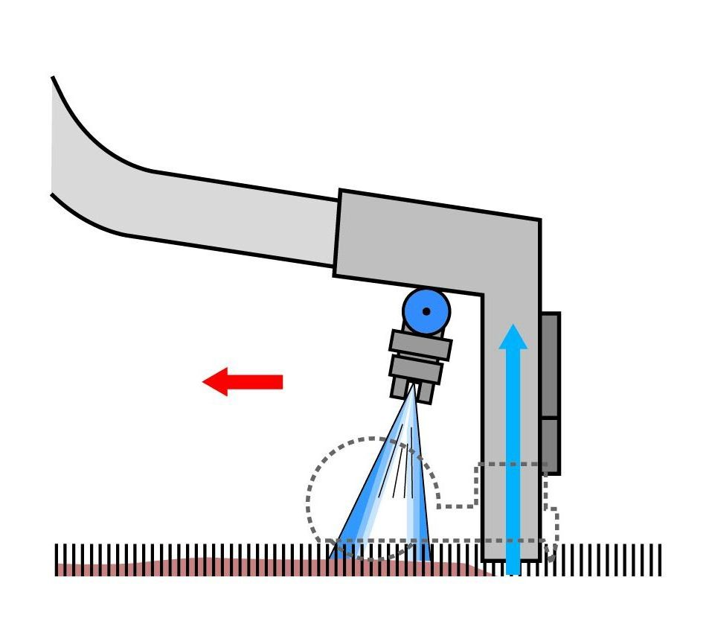
Основные места применения: клининговые компании, гостинницы, рестораны, клубы, кафе, офисы, банки, магазины, прокатные пункты, поезда, автобусы, самолёты, кинотеатры, театры, теплоходы, корабли, учебные заведения.

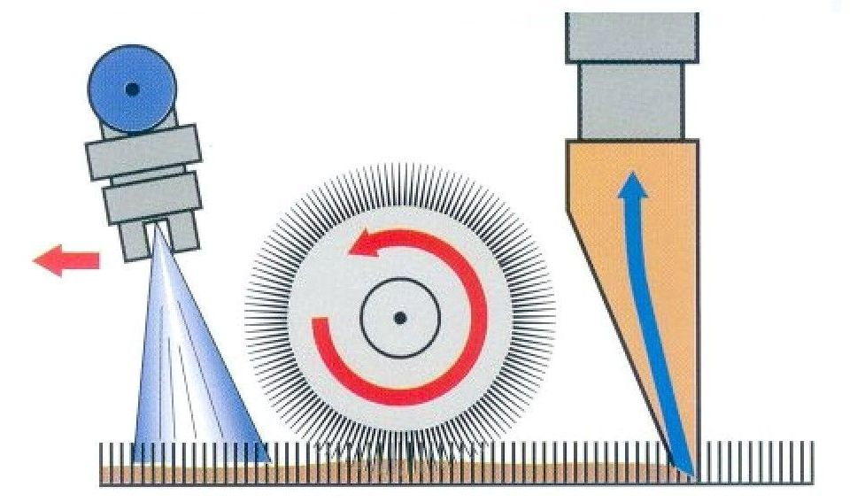

Экстракторная уборка Экстракторная уборка со щёткой
Sabrina Maxi

Стандартный ковровой экстрактор



Система аспирации под высоким давлением
Время высыхания
Остатки грязи

Преимущества Sabrina-Maxi:
- Технология аспирации под высоким давлением позволяет достичь непревосходных результатов в удалении грязи и времени для сушки покрытия: ковёр высыхает за один час!
- Уменьшенные габаритные размеры пo сравнению с ёмкостью баков. Машину можно легко перевозить в небольшой машине.
- Насадка для уборки ковровых покрытий, состоящая из литого корпуса, устойчива к механическому воздействию.
- Профиль собирающей насадки позволяет всегда получить самый лучший результат, даже тогда, когда наклон насадки изменяется.
- Регулировка высоты ручки, для отличной эргономии. Таким образом возможно поднимать аксессуар и в тo же время прижимать насадку к поверхности ковровых покрытий без особых усилий.
- Ударопрочный распылитель.
- Прочные, устойчивые к коррозии, долговечные трубки из нержавеющей стали.
- Распыляющие форсунки типа “quick-disconnect” меняются вручную. Форсунки можно быстро очистить, без использования специального инструмента.
- Дополнительный аксессуар для подогрева воды (HT1800) присоединяется к машине, с целью улучшения эффективности мытья.
- Используя специальную дополнительную насадку с щётками NS400BR-HT, можно получить превосходные результаты уборки, ковровые покрытия полностью очищены и сухие одным проходом.
- С помощью дополнительного аксессуара NS270TURBODUST Sabrina-Maxi работает как пылесос для уборки небольших помещений.
Дополнительные технические преимущества Sabrina-Maxi:
- Баки выполнены из особо прочного материала повышенной плотности, для увеличения срока службы машины.
- Прозрачная, небъющаяся крышка, благодаря которой возможно визуально наблюдать за всасываемой грязью в процессе уборки.
- Выхлопная труба для удобного опустошения бака для грязной воды.
- Выхлопной клапан для полного опустошения бака моющего средства.
- Удобное расположение фильтров позволяет легко производить их очистку и замену.
- Неприклеенные прокладки позволяют легко производить их очистку и замену.
- Прочные колёса, из резины не оставляющей следов.
- Латунные разъёмы, надёжные и прочные.
- Насос подачи с внутренним байпасом, что позволяет автоматическую регулировку подачи, в зависимости от набора аксессуаров. Кроме того, благодаря байпасу, насос оказывается более надёжным в течение времени.
- Насос подачи с внешним выпрямителем по размеру, для большей надёжности.
- Вакуумный мотор оснащён термической защитой от перегрева.
- Вакуумный мотор с антикоррозийной обработкой.
- Насос и мотор могут работать беспрерывно.
- Модульный дизайн, разработанный с целью облегчения технического обслуживания, а так же снижения расходов на ремонт.
Технические данные
Приблизительная производительность (стандартная машина): | 40-80 м²/ч
Приблизительная производительность (профессиональный НАБОР): | 130-180 м²/ч
Ëмкость бака для грязной воды: | 30 литров
Ëмкость бака для моющего раствора: | 30 литров
Вакуумный мотор:  Мощность:  Макс. разряжение:  Макс. возд. поток: | 2-стадийный с высоким разряжением  1500 W  3000 мм H₂O  50 л/сек.
Помпа с байпасом:  Мощность:  Макс. давление:  Макс. расход: | Мембранная  80 W  9 Бар  4,5 л/мин
Ширина уборки: | 300 мм
Количество форсунок: | 3
Длинна сетевого кабеля: | 10 м
Длинна шланга: | 5 м
Вес корпуса машины: | 24 кг
Вес машины в упаковке: | 33 кг
Габаритные размеры: | 38 x 50 x 78 см
Размеры в упаковке: | 42 x 65 x 91 см
Стандартный цвет: | Синий
Материал баков: | Высокоплотный полиэтилен
Предназначен для работы с HT1800-220-M: | ДА
*Эффективная производительность зависет от типа уборки: генеральная уборка или поддерживающая уборка.
Машина в комплекте снабжена шлангами H35-RAGNO-T и насадкой для ковровых покрытий NS300-M | €
Рекомендованные дополнительные аксессуары (см. Профессиональный набор Sabrina-Maxi)
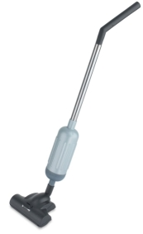 | NS270TURBODUST | Усовершенный аксессуар для уборки пыли перед влажной уборкой с внутренним фильтром, Ø 32/38 | €
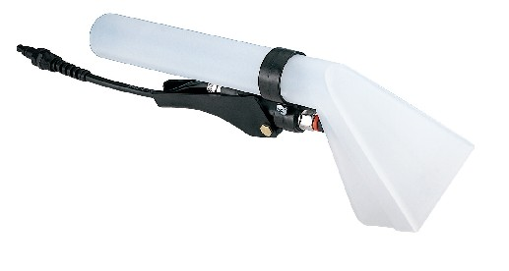 | NS10PN-M | Ручная насадка из прозрачной пластмассы с одной форсункой | €
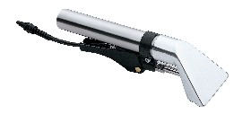 | NS10ALL-M | Алюминевая ручная насадка с одной форсункой. | €
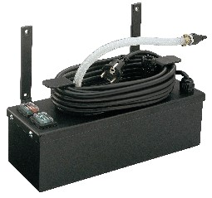 | HT1800-220-M | Нагреватель, 1800W, с креплениями | €
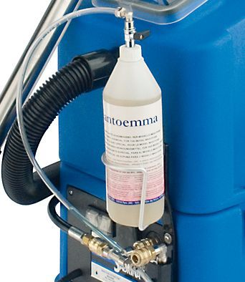 | SMARTKIT-MX | Система SMARTKIT для автоматической дозировки химии, споласкивания, включая скобы для подсоединения к машине , не включая шланг и пистолет (PRESPRAY-MX) для предварительного вспрыскивания ковровых покрытий. | €
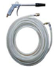 | PRESPRAY-MX | Шланг и пистолет для предварительного вспрыскивания, что присоединяется к SMARTKIT-MX или к SMARTKIT-CH. | €
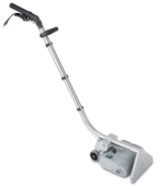 | NS270BRUSH | Специальная насадка, 270мм, снабжена цилиндрической вращающейся щёткой, которая используется для чистки ковровых покрытий вместе с машиной-”экстрактором”. | €
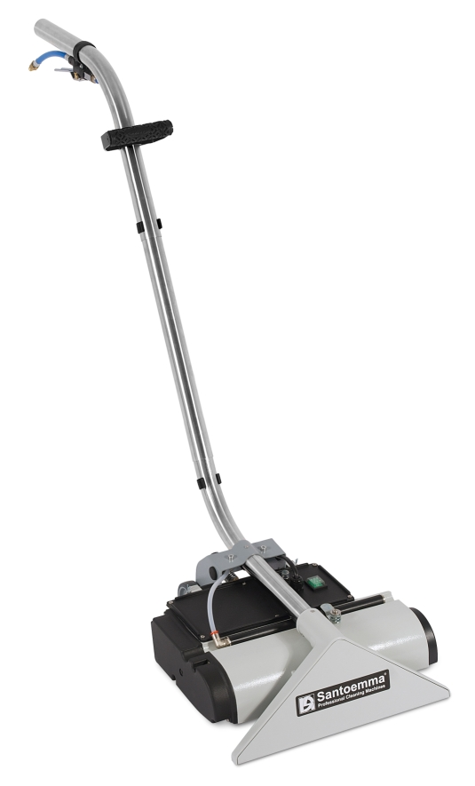 | NS400BRUSH | Специальная насадка, 400мм, снабжена цилиндрической вращающейся щёткой, которая используется для чистки ковровых покрытий вместе с машиной-”экстрактором”. | €
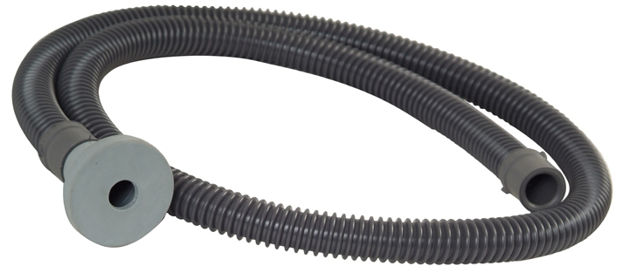 | 9022 | Шланг для легкого ручного наполнения бака чистой воды. Используется для подключения машины к крану, избегая выливания воды. | €
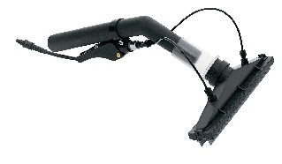 | HERMES-M | Аксессур для мытья и сушки стен и стёкол. Распыление раствора выполняется двумя форсунками, росположенными внутри собирающей насадки. Таким образом можно очистить вертикальную поверхность, вода не капает на пол. Hermes снабжён щёткой с щетиной и щёткой-скребком для уборки шероховатых или ровных поверхностей. | €
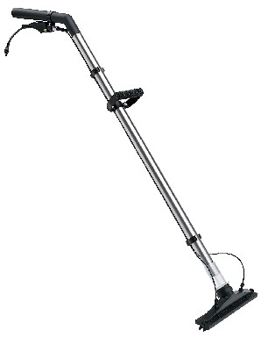 | NS270P-M | Эта насадка работает таким же образом, как и Hermes. Две удлиннительные трубки из нержавеющей стали позволяют мыть и высушивать полы, стены и потолки. | €
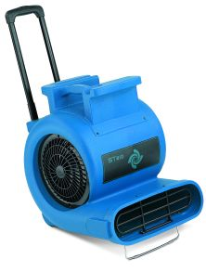 | ST810 | Мощный вентилятор (1Hp) и 3 скоростями с высокой эффективностью, 230V – 50Hz, позволяющий быстро высушивать ковровые покрытия после уборки.  Интегрированные ручка и колёсики позволяют перевозить аппарат с места на место. | €
Профессиональный набор Sabrina-Maxi
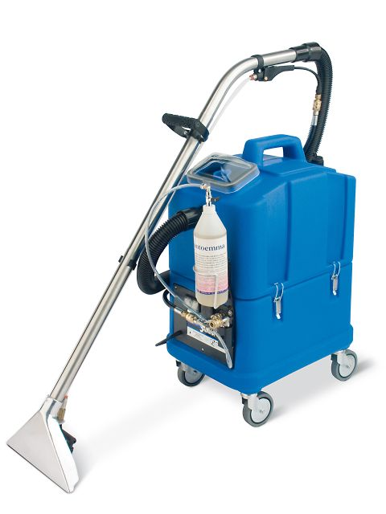
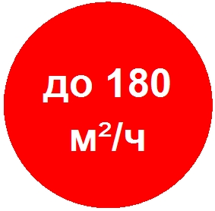
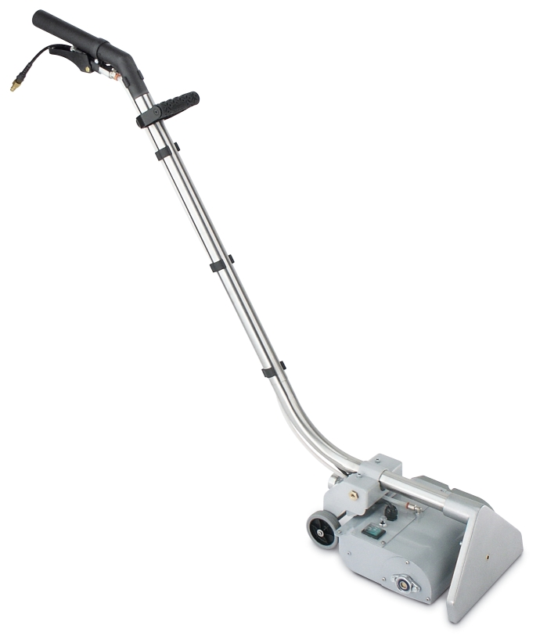



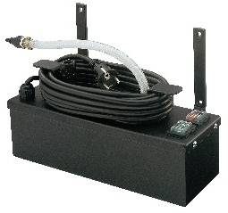

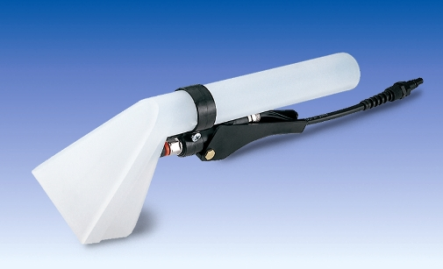

Насадка со щёткой NS270BRUSH

Ручная насадка NS10PN-M

Sabrina-Maxi со шлангом,
Насадкой NS300-M,
SMARTKIT-MX, PRESPRAY-MX
Подогреватель воды HT1800

В профессиональный набор Sabrina-Maxi входит :
- Корпус машины со шлангами H35-RAGNOL50-T
- Насадка NS300-M
- Ручная насадка из прозрачной пластмассы NS10PN-M для чистки мягкой мебели и тяжелодоступных мест
- Аксессуар для подогрева воды HT1800
- Полный набор SMARTKIT-MX вместе с трубкой и пистолетом-распылителем PRESPRAY-MX для автоматической дозировки химического средства, ополаскивания, предварительного впрыскивания
- одна из насадок с мощными вращающимися щётками: NS270BRUSH или NS400BRUSH
Преимущества профессионального набора Sabrina-Maxi:
  - Механическое действие щётки гарантирует превосходные результаты очищения, удаляя абсолютно всю грязь с волокон ковра. Покрытие не загрязняется на протяжении длительного времени!
  - Даже очень грязный ковёр будет чистым за один проход, при этом уменьшается время для уборки.
  - Так как машина чистит за один проход, количество раствора, который распрыскивается на ковёр, не велико и полностью забирается с помощью системы всасывания под высоким давлением. Результат- ковёр высыхает за один час!

Комплект профессионального набора Sabrina-Maxi:
корпус машины, шланг H35-RAGNOL50-T, насадка для ковра NS300-M, ручная насадка NS10PN-M, аксессуар для подогрева воды HT1800, SMARTKIT-MX для автоматической дозировки химического средства вместе с трубкой и пистолетом-распылителем PRESPRAY-MX для предварительного впрыскивания и одна из следующих насадок с мощными вращающимися щётками, как:
- Насадка NS270BRUSH с одной мощной вращающейся щёткой | €
- Насадка NS400BRUSH с одной мощной вращающейся щёткой | €

